附件2.
学生工作平台---研究生国家助学金操作指南
一. 电脑端操作手册
1.在浏览器中输入网址http://xgfw.cumt.edu.cn，系统会跳到学校的统一身份认证平台，用户名为学号，登录密码为融合门户密码。
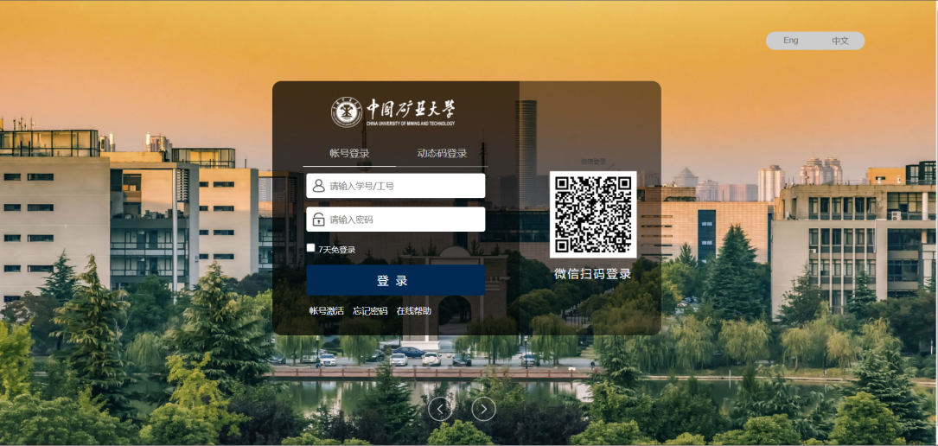
2.跳转到学工系统后，选择“资助管理---助学金”点击进入。
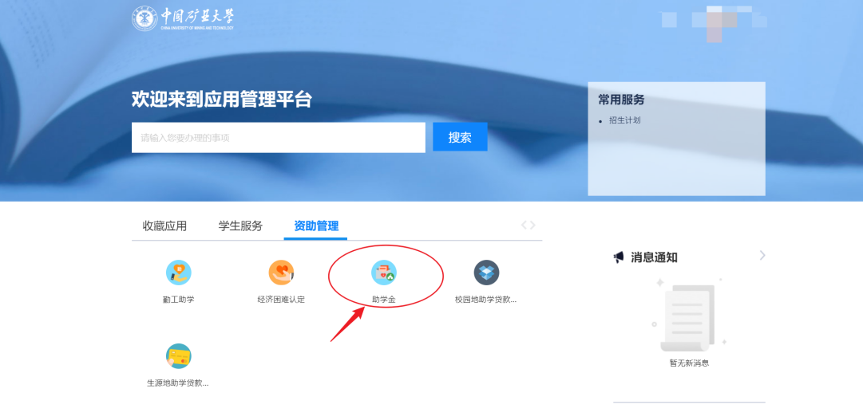
3.硕士研究生请选择“研究生国家助学金---硕士研究生”，博士研究生请选择“研究生国家助学金---博士研究生”。

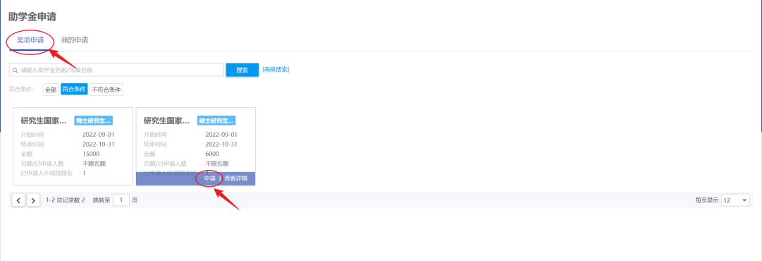
4. 点击 “确认”（申请按钮）后，按要求如实填写相应内容，选择提交。
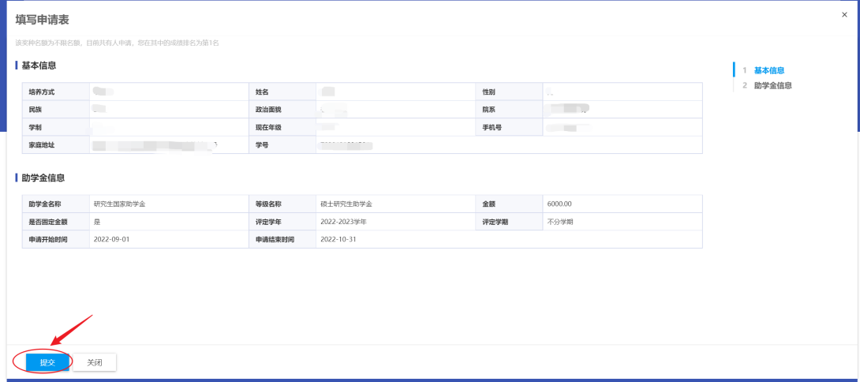
二. 手机端操作手册
1.手机移动端在今日校园“服务”页面，校内服务中找到“助学金”模块，点击进入；
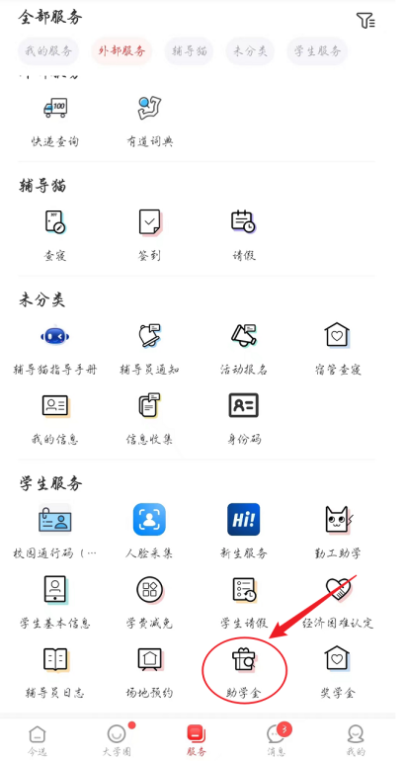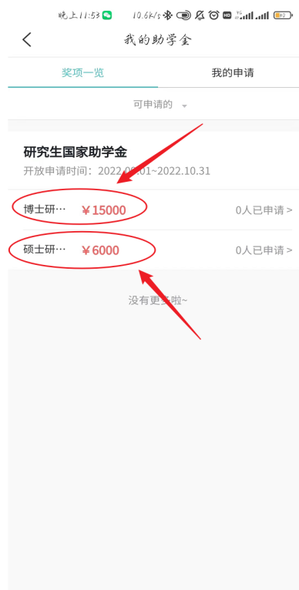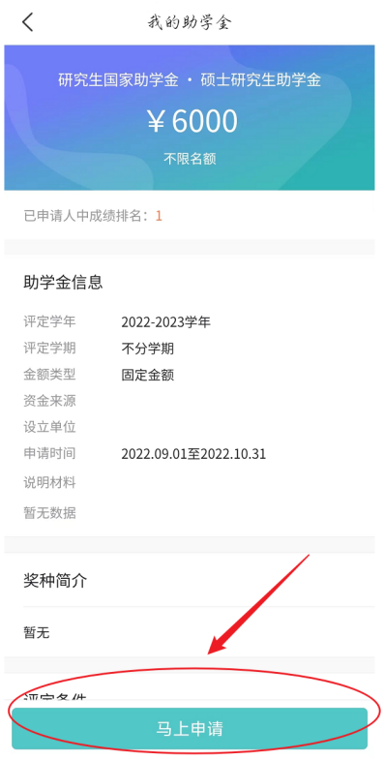
2.进入“助学金”模块后， 硕士研究生请选择“研究生国家助学金硕士研究生”，博士研究生请选择“研究生国家助学金博士研究生”。按要求如实填写相应内容后，点击“马上申请”。
备注：研究生国家助学金申请表基本信息字段均从系统内自动调取，如无法申请，请提前维护个人基本信息，经辅导员审核后方可申请，具体申请流程如下：
1.移动端在今日校园“服务”页面，校内服务中找到“学生基本信息”模块，点击进入；
2.学生可查看我的信息页面，点击“编辑”进行维护自己的基本信息，在页面下方有“基本信息”和“扩展信息”可以填写，维护完成后点击保存保存为草稿，点击“提交”提交至老师进行审核。
